Областное государственное автономное профессиональное образовательное учреждение
«Шебекинский техникум промышленности и транспорта»

ПРИКАЗ
от 04.09.2023 г. Шебекино № 316/05-02/С

О зачислении в ОГАПОУ «ШТПТ»

На основании протокола заседания приёмной комиссии от 04.09.2023 года№5

ПРИКАЗЫВАЮ:
- Зачислить с 04.09.2023 года в число студентов очной формы обучения ОГАПОУ «Шебекинский техникум промышленности и транспорта» за счет средств бюджета Белгородской области следующих абитуриентов:

специальности 15.02.16 Технология машиностроения

1 | Полежаева Максима Шухратовича

специальности 38.02.03 Операционная деятельность
в логистике

1 | Гламоздина Максима Андреевича
2 | Осадчую Викторию Сергеевну

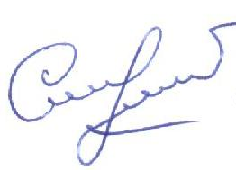
И.о. директора техникума: 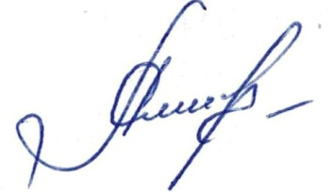 Н.А.Якимова

Исп. Шевлякова Л.А.

